IVAI emprende acciones para abatir rezago heredado

- Además se regularizarán 350 Recursos de Revisión que no habían sido admitidos.

Xalapa, Ver., 16 de julio de 2020.- El Pleno del Instituto Veracruzano de Acceso a la Información y Protección de Datos Personales (IVAI) aprobó dos acuerdos para abatir el rezago de las tres ponencias y regularizar expedientes que no habían sido admitidos para su análisis y resolución.

Durante la Décimo Octava Sesión Extraordinaria del Órgano de Gobierno, también se ordenó en dichos acuerdos dar vista al Órgano Interno de Control, ente autónomo, así como a la Dirección Jurídica del Instituto para los fines legales a los que haya lugar por la situación de demora jurisdiccional.

Durante los próximos seis meses se implementarán las medidas necesarias para la atención de los procesos que permitan una estrategia y acciones simultáneas para resolver en el menor tiempo las denuncias y quejas rezagadas, sin dejar de observar aquellos, cuyos plazos se encuentren vigentes.

“Esta atención debe realizarse a partir de los recursos humanos y materiales disponibles del organismo autónomo, por lo que considerando el número de servidores públicos que se encuentran incluidos en la actual Plantilla de Personal que obra en los registros de la Dirección de Administración y Finanzas del Instituto, así como los posibles incrementos del recurso humano, se estiman seis meses como el periodo mínimo necesario”, señala el acuerdo ODG/SE-56/15/07/2020.

Además de abatir el rezago en los recursos de impugnación, los integrantes del Órgano de Gobierno del Instituto aprobaron por unanimidad regularizar otros 350 Recursos de Revisión presentados por ciudadanos desde julio de 2019 y que hasta la fecha no habían sido admitidos para que pudieran ser analizados y resueltos conforme a la Ley de Transparencia de Veracruz.

Mediante acuerdo ODG/SE-52/15/07/2020 también se acordó que, del 16 de julio al 10 de agosto, serán días hábiles para procedimientos internos del órgano garante; en tanto el personal que por ley tenga derecho, gozará de su periodo vacacional de verano.

En el periodo antes mencionado el Instituto emitirá resoluciones de recursos de revisión, denuncias de datos personales y obligaciones de transparencia, sin embargo, las notificaciones surtirán efectos al primer día hábil.

Se tiene programado durante el mes julio, diversos cursos y talleres que se efectúan los días martes y jueves.

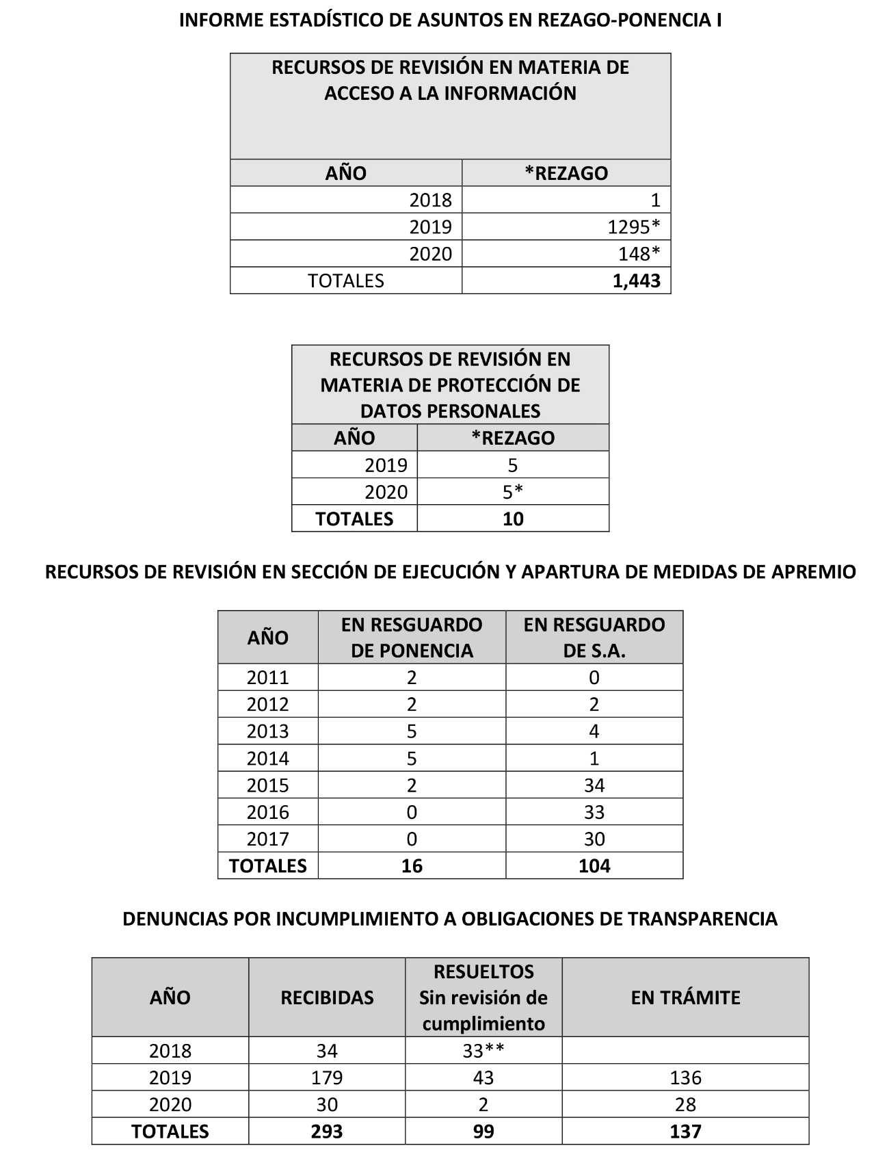
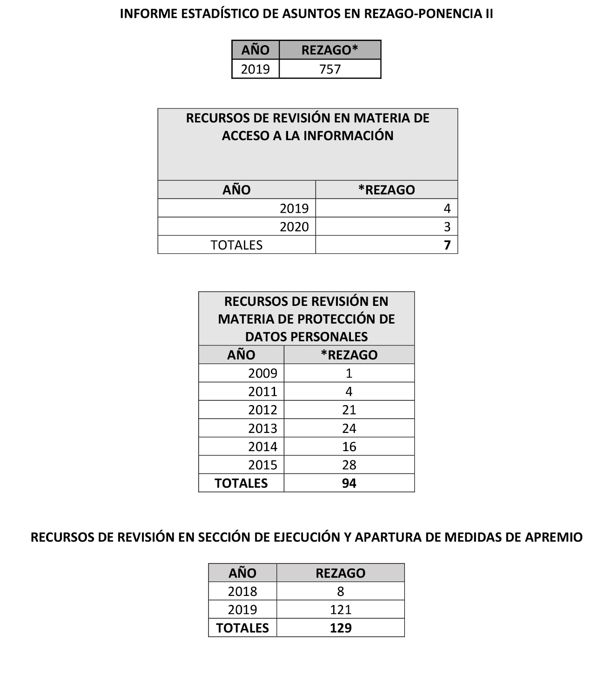
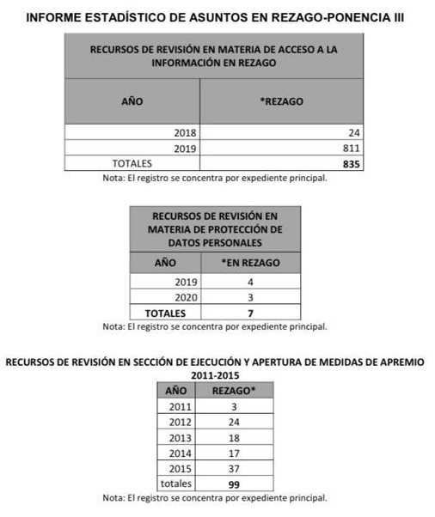
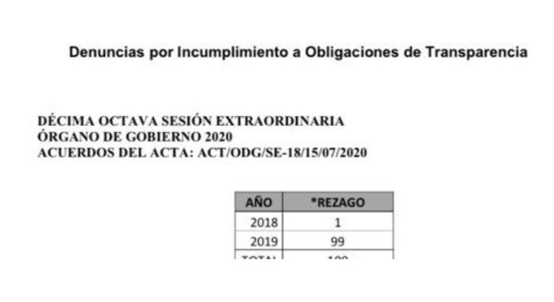
---000---

